新OA系统问题反馈
1． ‘客户状态’中的‘流失客户’的判断标准建议修改下，不要根据客户登录官网的时间长短来判断，因为有些客户其实一直在了解网站，通过查看演示网站或者直接咨询销售在了解，不一定要登录官网的，而这些客户并没有流失，所以建议判断标准修改下。

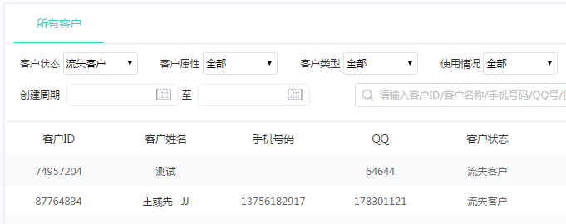

2.关于同一个客户，新注册的会员ID和之前录入的QQ号码无法关联的问题，还是建议尽快解决，因为会员ID无法删除只有删除之前录入的QQ号码，而之前录入的QQ号码里的详细跟踪记录就没有了，不方便后期查看客户信息。
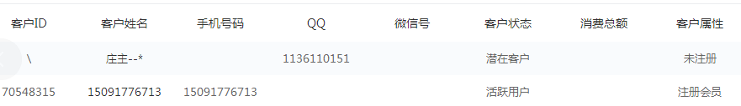

- 在销售录入新客户的时候，可以有一个客户来源选择（比如是官网注册、营销QQ、百度商桥、老客户介绍、等等） 1.0已考虑

